Struktur Mac OS

/ ls

Root directory, Direktori induk dari semua file lainnya



/ ls -a



/Applications

Tempt dimana Aplikasi mac di simpan, berisi kumpulan aplikasi yang terinstall di mac



/Library

Pustaka bersama, file yang diperlukan agar sistem operasi berfungsi dengan baik, termasuk pengaturan, preferensi, dan kebutuhan lainnya (catatan: Anda juga memiliki folder Libraries di direktori home Anda, yang menampung file khusus untuk pengguna itu).

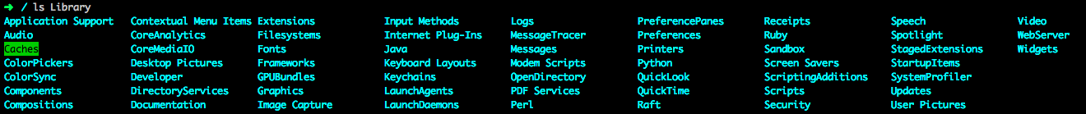

/Network

Perangkat terkait jaringan, server, library dan lain lain. Salam folder ini /Network ini tidal ada isinya.

/System

Dalam direktori sistem, terdapat directory library, dalam direktori librari terdapat banyak direktori seperti gambar dibawah ini.

Director sistem berhubungan dengen file, library, preferensi 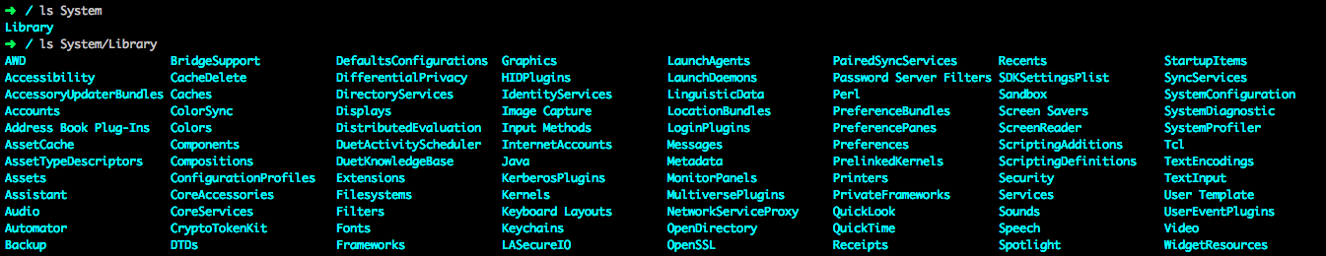

/Users

Semua akun pengguna dalam mesin dan file unik yang menyertainya, pengaturan dan lain lain. Dalam directory /Users terdapat dua directory diantaranya shared dan nama akun usernya.

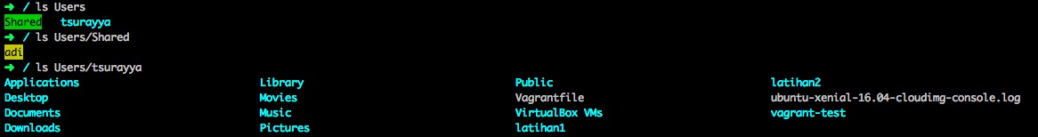

/Volumes

Perangkat dan volume yang diputar, baik virtual maupun nyata, seperti hard disk, CD, DVD, DMG, dll.



/bin

Berisi program yang berisi perintah perintah yang digunakan oleh user biasa . Binari umum, menampung file dan program yang diperlukan untuk menjalankan boot sistem operasi dan berjalan dengan back



/etc

Konfigurasi sistem lokal mesin, memegang file administratif, konfigurasi, dan file sistem lainnya. secara umum merupakan direktori tempat file konfigurasi berbagai macam service dan program yang terinstall di dalam sistem.

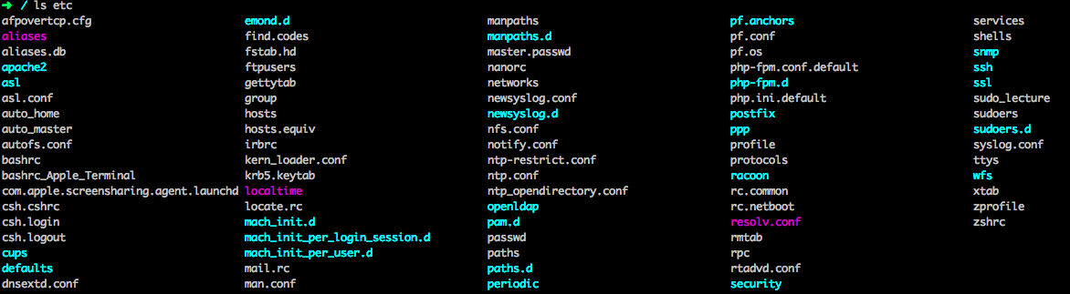

/dev

File perangkat, semua file yang mewakili perangkat periferal termasuk keyboard, mouse, trackpad, dll

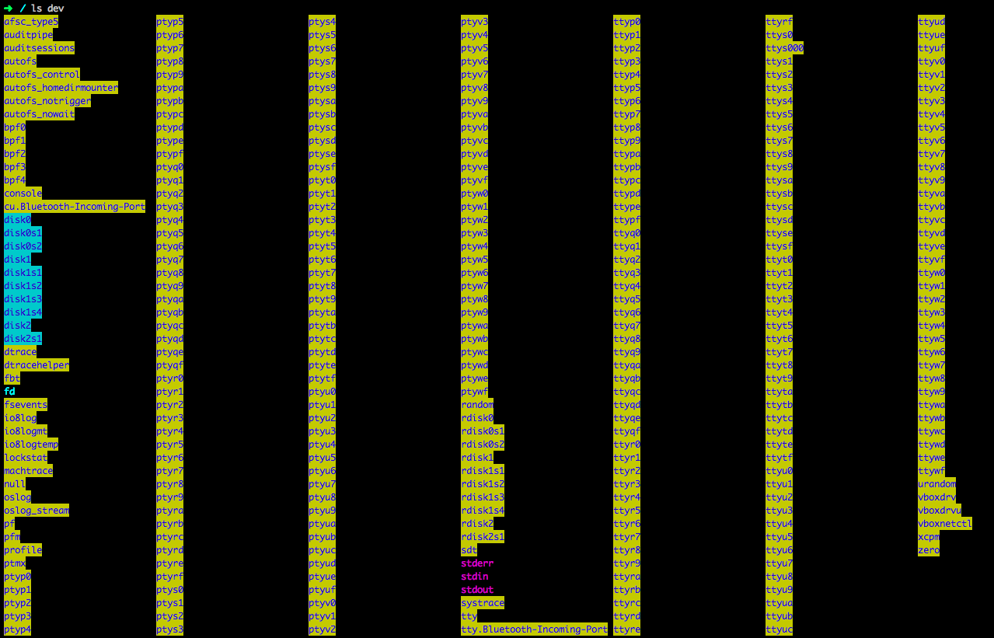

/usr

Second major hierarchy, includes subdirectories that contain information, configuration files, and other essentials used by the operating system



/sbin

Essential system binaries, contains utilities for system administration



/tmp

File temporary, cache dall



/var

Variable data, contains files whose contents change as the operating system runs

